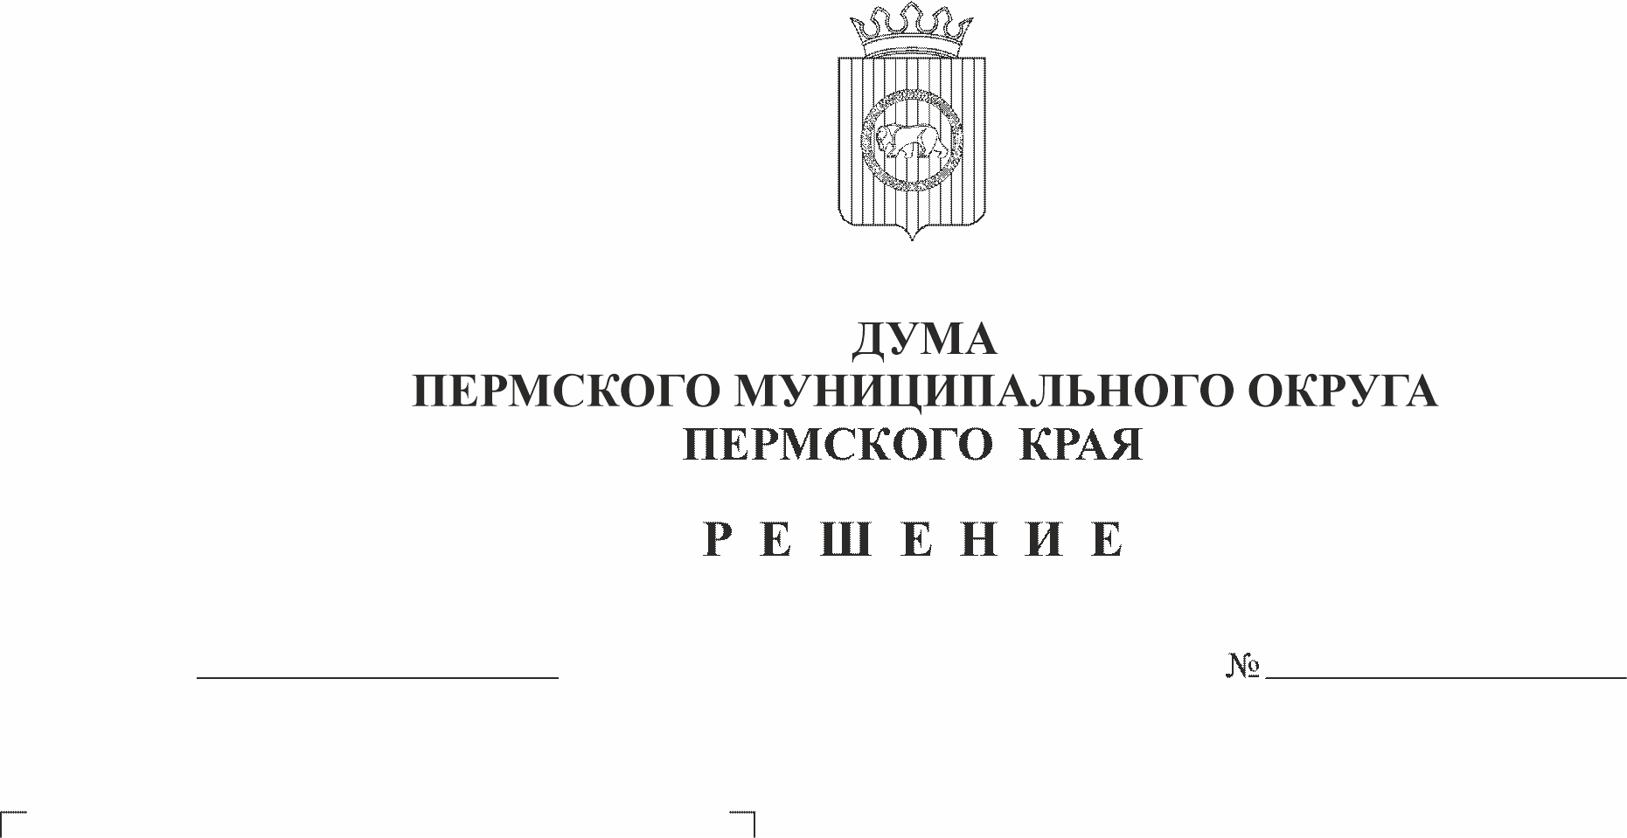
О формировании Молодежного парламента при Думе Пермского муниципального округа Пермского края первого созыва
228-п
15.12.2023

В соответствии с пунктами 5.1, 5.5 Положения о Молодежном парламенте при Думе Пермского муниципального округа Пермского края, утвержденного решением Думы Пермского муниципального округа Пермского края от 23.11.2023 № 267
Дума Пермского муниципального округа Пермского края РЕШАЕТ:
1. Провести процедуру формирования Молодежного парламента при Думе Пермского муниципального округа Пермского края первого созыва в срок с 15 декабря 2023 года по 28 декабря 2023 года.
2. Для организации и проведения процедуры формирования Молодежного парламента при Думе Пермского муниципального округа Пермского края первого созыва утвердить организационный комитет в составе:
- Гордиенко Д.В. – председатель Думы Пермского муниципального округа Пермского края, депутат Думы Пермского муниципального округа Пермского края от избирательного округа № 15;
- Букина С.А. – заместитель председателя Думы Пермского муниципального округа Пермского края, депутат Думы Пермского муниципального округа Пермского края от избирательного округа № 27;
- Скороходов М.Ю. - председатель комитета Думы Пермского муниципального округа Пермского края по экономическому развитию, бюджету и налогам, депутат Думы Пермского муниципального округа Пермского края от избирательного округа № 9;
- Баталов М.А. - председатель комитета Думы Пермского муниципального округа Пермского края по развитию инфраструктуры и управлению ресурсами, депутат Думы Пермского муниципального округа Пермского края от избирательного округа № 19;
- Козлова Е.Л. - председатель комитета Думы Пермского муниципального округа Пермского края по местному самоуправлению и социальной политике, депутат Думы Пермского муниципального округа Пермского края от избирательного округа № 20;
- Норицин А.А. – заместитель главы администрации Пермского муниципального округа Пермского края (по согласованию);
- Казакова А.В. – специалист по работе с молодежью муниципального автономного учреждения «Центр развития культуры, молодежи и спорта Пермского муниципального округа» (по согласованию).
3. Опубликовать (обнародовать) настоящее решение в бюллетене муниципального образования «Пермский муниципальный округ» и разместить на сайте Пермского муниципального округа в информационно-телекоммуникационной сети Интернет (www.permokrug.ru).
4. Настоящее решение вступает в силу со дня его подписания.
5. Контроль за исполнением настоящего решения возложить на комитет Думы Пермского муниципального округа Пермского края по местному самоуправлению и социальной политике.

Председатель Думы
Пермского муниципального округа Д.В. Гордиенко

